Załącznik nr 4 do SIWZ
Oznaczenie sprawy: AZ/39/PN/D/PS/um2061/17

SPECYFIKACJA TECHNICZNA- OPIS PRZEDMIOTU ZAMÓWIENIA

Przedmiot zamówienia obejmuje dostawę części zamiennych do stacji radarów meteorologicznych POLRAD przeznaczonych do systemów radarów meteorologicznych typu METEOR 500C ,1500C,1600DC wchodzących w skład polskiej sieci radarów meteorologicznych POLRAD.

Przedmiot zamówienia wraz z określonymi ilościami poszczególnych części zamiennych, został przedstawiony w poniższej tabeli.

Lp. | Numer części | Nazwa części zamiennej (nazwa w języku angielskim) | Ilość
1 | 11-0265 | Magnetron | 1
2 | 31-0418 | ENCODER 500/1500 | 1
3 | 31-0620 | ENCODER 1600 | 1
4 | 63-0964 | HEATER 1600 | 6
5 | 76-1731 | SLIP RING BRUSCHES POWER LINES | 2
6 | 76-1732 | SLIP RING BRUSCHES SIGNAL LINES | 2
7 | 76-2404 | SLIP RING | 2
8 | 76-2853 | Grease Pump | 1
9 | 76-2854 | Grease distributor | 1
10 | 73-1050 | Dual Loop Coupler | 2
11 | 73-2251 | Rotary Joint dual channel | 1
12 | 76-2301 | Servo Amplifier | 3
13 | 76-1773 | Control Processor | 1
14 | 31-0425 | Pressure Blower - | 2
15 | 436944 | GDRX C+A Board complete | 1
16 | 64-0254 | GDRX Chassis 2HE/19" | 1
17 | 439667 | GDRX-SP Signal Processor PC | 1
18 | 76-3138 | Digital Servo Drive | 1
19 | 73-2122 | ITSG/Up-Converter | 1
20 | 76-2160 | Wide SCSII Disc | 2
21 | 76-2801 | Planetary Gear Box | 1

Uwaga:
Numery i nazwy części wynikają ze specyfikacji technicznych systemów radarowych z serii MEEOR 500C, METEOR 1500C, METEOR 1600C. Numery części z katalogu producenta zostały podane przez Zamawiającego w celu przybliżenia Wykonawcy charakterystyki produktu i jego parametrów technicznych a tym samym ułatwienia przygotowania oferty. Wszystkie parametry techniczne dla elementów systemu, dla których wymagana jest kompatybilność mogą być uzyskane od Producenta systemu POLRAD firmę Selex ES GmbH. Informacje kontaktowe: Selex ES GmbH, Raiffeisenstrasse 10D - 41470 Neuss, GERMANY, Telephone: +49 - 2137 - 782 – 0, Facsimile: +49 - 2137 - 782 - 11
W Specyfikacji Technicznej Towarów przedstawione są wymagania dotyczące poszczególnych części zamiennych do stacji radarów meteorologicznych POLRAD przeznaczonych do systemów radarów meteorologicznych METEOR 500C, 1500C, 1600DC. System został wyprodukowany przez firmę Selex ES GmbH.
Zamawiający dopuszcza zaoferowanie produktu równoważnego pod warunkiem spełnienia wymagań określonych dla danej części zamiennej.
W tabelach Specyfikacji Technicznej Towarów przedstawiona jest specyfikacja żądanych części zamiennych. W kolumnie „Oferowany produkt” należy wpisać informacje dotyczące oferowanego produktu oraz cenę jednostkową.

UWAGA:
Wykonawca zobowiązany jest podać w poniższej tabeli nazwę producenta, nazwę produktu (części), model, rok produkcji, parametry oferowanej części oraz cenę jednostkową netto.
Wykonawca nie może dokonywać modyfikacji /wykreślenia określonych przez Zamawiającego w n/w tabeli parametrów każdej części.
Specyfikacja części | Oferowany produkt
Numer porządkowy, Nazwa części zamiennej, Opis funkcji pełnionej przez część zamienną w systemach radarów meteorologicznych METEOR 500C, 1500C, 1600C. | Nazwa producenta, nazwa produktu, rok produkcji, model produktu
- Magnetron  Magnetron współosiowy do generowania sygnału taktującego częstotliwość radaru meteorologicznego.  Parametry elektryczne:  - kompatybilny z systemem radarowym Meteor 500C  - dostrajanie częstotliwości pracy: mechaniczne  - zakres częstotliwości: pasmo C  - minimalna moc wyjściowa: 250KW  - napięcie szczytowe anody: 25kV  - prąd szczytowy anody: 24A  - cykl pracy (duty cycle): 0.001  - grzałka: dostosowana do napięcia 9,5V przy 11A  - długość impulsu: 0,8 do 2,0 µs  - częstotliwość powtarzania impulsów PRF:-250-1200Hz  - chłodzenie: powietrzem.  Parametry mechaniczne:  - kołnierz wyjściowy falowodu dopasowany do falowodu: UG-407 | Wypełnia Wykonawca
Nazwa Producenta …………………………..
Nazwa Produktu …………………………….
Model …………………
Rok produkcji ……….

Oświadczamy, iż wskazany przez nas produkt spełnia wymagane parametry.
CENA NETTO ZA 1 SZT. | ……………….. PLN/EUR
- Encoder 500/1500  Enkoder pozycji anteny.  Parametry elektryczne:  - kompatybilny z systemem radarowym METEOR 500C i 1500C.  - rozdzielczość: 4096,  - ilość kroków: 8192,  - napięcie zasilania: 11-27VDC  - protokół komunikacyjny: SSI+checkssum, konfiguracja RS422, kodowanie binarne  - przyłącze elektryczne wej./wyj.: 12 pin, okrągłe.  Parametry mechaniczne:  - maksymalna prędkość obrotowa: 12000rpm  - zakres temperatur pracy: -20 ºC do +70ºC  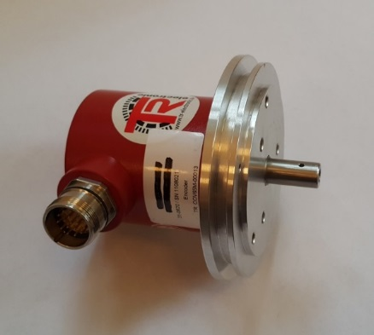  - wałek: średnica 12mm (długość 24mm)  - klasa ochrony: IP65  Zdjęcie poglądowe części: | Nazwa Producenta …………………………..  Nazwa Produktu …………………………….  Model …………………  Rok produkcji ……….  Oświadczamy, iż wskazany przez nas produkt spełnia wymagane parametry.
CENA NETTO ZA 1 SZT. | ………………... PLN/EUR
- Encoder 1600  Enkoder pozycji anteny.  Parametry elektryczne:  - kompatybilny z systemem radarowym Meteor 1600C  - rozdzielczość: 32768, 17-bit  - dokładność: +/- 30/s  - napięcie zasilania: 11-27VDC  - pobór mocy: poniżej 3W  - protokół do programowania: RS485, protokół binarny, Gray  - protokół komunikacyjny: SSI, RS422 (2-wire), optoizolowane, 80kHz – 1MHz.  - przyłącze elektryczne wej./wyj.: 12 pin.  Parametry mechaniczne:  - maksymalna prędkość obrotowa: 12000rpm  - zakres temperatur pracy: -20 ºC do +85ºC  - klasa ochrony: IP65 | Nazwa Producenta …………………………..  Nazwa Produktu …………………………….  Model …………………  Rok produkcji ……….  Oświadczamy, iż wskazany przez nas produkt spełnia wymagane parametry.
CENA NETTO ZA 1 SZT. | ……………….. PLN/EUR.
- Heater 1600  Grzejnik do ogrzewania środka podstawy anteny.  Parametry elektryczne:  - kompatybilny z systemem radarowym Meteor 1600C  - moc 350-550W  - zasilanie 230VAC  - pobór prądu 11-15A  - wydajność 35-45m3/h  - przepływ powietrza: pionowy  - czas pracy min. 50 000 godzin dla 25oC  Parametry mechaniczne:  - montaż na szynie DIN35  - zakres temperatur pracy: 0 ºC do +60ºC  - klasa ochrony: IP20 | Nazwa Producenta …………………………..  Nazwa Produktu …………………………….  Model …………………  Rok produkcji ……….  Oświadczamy, iż wskazany przez nas produkt spełnia wymagane parametry.
CENA NETTO ZA 1 SZT. | ………………... PLN/EUR
- SLIP RING BRUSCHES POWER LINE  Blok szczotek stykowych - linie zasilające.  Parametry:  - kompatybilny z systemem radarowym Meteor 500C i 1500C  - ilość kanałów (linii): 11.  - ilość styków na kanał: 6x4, 5x6  - materiał styków: złoto  - rozstaw otworów montażowych: 85mm (w poziomie) x 85mm (w pionie)  - przyłącza elektryczne linii: zaciski śrubowe | Nazwa Producenta …………………………..  Nazwa Produktu …………………………….  Model …………………  Rok produkcji ……….  Oświadczamy, iż wskazany przez nas produkt spełnia wymagane parametry.
CENA NETTO ZA 1 SZT. | ………..……… PLN/EUR
- SLIP RING BRUSCHES SIGNAL LINES  Blok szczotek stykowych - linie zasilające.  Parametry:  - kompatybilny z systemem radarowym Meteor 500C i 1500C  - ilość kanałów (linii): 37.  - ilość styków na kanał: 37x2.  - materiał styków: złoto.  - rozstaw otworów montażowych: 85mm (w poziomie) x 110mm (w pionie)  - przyłącza elektryczne linii: 2xDB9 (męskie), 2x15 (męskie). | Nazwa Producenta …………………………..  Nazwa Produktu …………………………….  Model …………………  Rok produkcji ……….  Oświadczamy, iż wskazany przez nas produkt spełnia wymagane parametry.
CENA NETTO ZA 1 SZT. | ……………….. PLN/EUR
- Slip ring  Łączówka obrotowa do przeniesienia linii sygnałowych i zasilających z podstawy anteny do gondoli anteny.  Parametry:  - kompatybilny z systemem radarowym Meteor 500C i 1500C  - ilość kanałów (linii) sygnałowych: 37.  - ilość kanałów (linii) zasilających: 11.  - materiał ścieżek: złoto.  - średnica zewnętrzna: 690mm.  - średnica wewnętrzna: 390mm.  - rozstaw otworów montażowych: 3/360, M4, gwint wewnętrzny.  - przyłącza elektryczne linii: zaciski śrubowe. | Nazwa Producenta …………………………..  Nazwa Produktu …………………………….  Model …………………  Rok produkcji ……….  Oświadczamy, iż wskazany przez nas produkt spełnia wymagane parametry.
CENA NETTO ZA 1 SZT. | ……………….. PLN/EUR
- Grease Pump  Pompa smaru łożyskowego w bloku anteny radaru.  Parametry elektryczne:  - kompatybilny z systemem radarowym Meteor 1600C  - napięcie zasilające: od 15V do 30V (DC)  Parametry mechaniczne:  - objętość zbiornika 250cm³  - smary: o klasie konsystencji do NLGI2  - wbudowany wyświetlacz LCD umożliwiający bezpośrednie ustawienie parametrów pracy  - czas dozowania: od 1 dnia do 24 miesięcy  - ilość dozowania smaru na impuls 0,5cm³  - ciśnienie maksymalne 25 bar  - gwint przyłączeniowy G3/8 zewn. – G1/8 wewn.  - temperatura robocza pracy: od -20 ºC do +60 ºC | Nazwa Producenta …………………………..  Nazwa Produktu …………………………….  Model …………………  Rok produkcji ……….  Oświadczamy, iż wskazany przez nas produkt spełnia wymagane parametry.
CENA NETTO ZA 1 SZT. | ………………. PLN/EUR
- Grease distributor  Rozdzielacz smaru.  Parametry elektryczne:  - kompatybilny z systemem radarowym Meteor 1600C  Parametry mechaniczne:  - liczba wylotów: minimum 2 maksimum 6  - maksymalne ciśnienie robocze 25 bar  - smary: o klasie konsystencji do NLGI2  - temperatura robocza pracy od -20 ºC do +60 ºC  - gwint przyłączeniowy do dozownika smaru wewn. G3/8  - gwint przyłączeniowy do przewodów smaru wewn. G1/8  - klasa szczelności: IP54 | Nazwa Producenta …………………………..  Nazwa Produktu …………………………….  Model …………………  Rok produkcji ……….  Oświadczamy, iż wskazany przez nas produkt spełnia wymagane parametry.
CENA NETTO ZA 1 SZT. | ……………….. PLN/EUR
- Dual Loop Coupler  Numer części w specyfikacji systemu radarowego: 73-1050.  Podwójny odsprzęgacz pomiarowy, kierunkowy, do pomiaru sygnału radarowego.  Parametry elektryczne:  - kompatybilny z systemem radarowym Meteor 1600C  - częstotliwość pracy 5,6GHz.  - przyłącze elektryczne: typu N żeńskie (forward port oraz revers port).  - tłumienie: 30dB.  Parametry mechaniczne:  - montaż szeregowy.  - przyłącze w.cz.: kołnierz okrągły dopasowany do falowodu typu UG-407.  Zdjęcie poglądowe części:  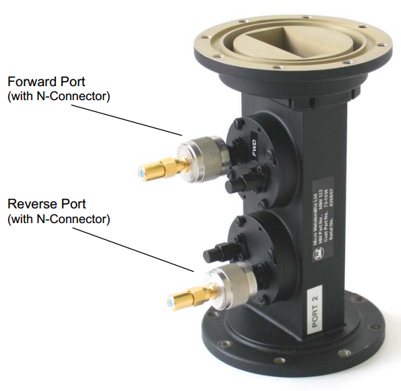 | Nazwa Producenta …………………………..  Nazwa Produktu …………………………….  Model …………………  Rok produkcji ……….  Oświadczamy, iż wskazany przez nas produkt spełnia wymagane parametry.
CENA NETTO ZA 1 SZT. | …………………..PLN/EUR
- Rotary Joint dual channel  Falowód obrotowy podwójny.  Parametry elektryczne:  - kompatybilny z systemem radarowym Meteor 1600C  - ilość kanałów w.cz. 2.  Parametry mechaniczne:  - montaż kątowy.  - przyłącze w.cz.: kołnierz okrągły dopasowany do falowodu typu UG-407.  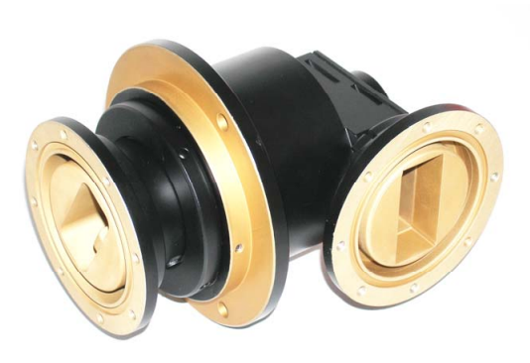 | Nazwa Producenta …………………………..  Nazwa Produktu …………………………….  Model …………………  Rok produkcji ……….  Oświadczamy, iż wskazany przez nas produkt spełnia wymagane parametry.
CENA NETTO ZA 1 SZT. | …………….…. PLN/EUR
- Servo Amplifier  Wzmacniacz silnika prądu stałego (obroty horyzontalne i elewacyjne anteny), regulacja prędkości i pozycji.  Parametry elektryczne:  - kompatybilny z systemem radarowym Meteor 500C i 1500C  - Prąd nominalny: 10A.  - Prąd maksymalny: 20A.  - Napięcie nominalne: 650V.  - Wyjście: 3 x 447V.  - zapis danych konfiguracyjnych w wew. pamięci EEPROM.  - konfiguracja poprzez port RS232.  - interfejs komunikacyjny: Profibus.  - 7-segemenotwy wyświetlacz informujący o stanie pracy.  - minimum 5 galwanicznie odizolowanych wyjść cyfrowych. | Nazwa Producenta …………………………..  Nazwa Produktu …………………………….  Model …………………  Rok produkcji ……….  Oświadczamy, iż wskazany przez nas produkt spełnia wymagane parametry.
CENA NETTO ZA 1 SZT. | ……………… PLN/EUR
- Control Processor  Sterownik pracy nadajnika.  Parametry elektryczne:  - Kompatybilny z systemem radarowym Meteor 500C i 1500C.  - Pomiar prądu szczytowego katody.  - Inicjalizuje tryb restartu w przypadku osiągnięcia progu maksymalnego prądu katody.  - Napięcie zasilania: 5VDC. | Nazwa Producenta …………………………..  Nazwa Produktu …………………………….  Model …………………  Rok produkcji ……….  Oświadczamy, iż wskazany przez nas produkt spełnia wymagane parametry.
CENA NETTO ZA 1 SZT. | ……………….. PLN/EUR
- Pressure Blower  Wentylator liniowy z filtrem do chłodzenia modułów przełączających sygnał w bloku nadajnika.  Parametry elektryczne:  - Kompatybilny z systemem radarowym Meteor 500C i 1500C.  - Zasilanie: 230VAC, +/- 10%, 50Hz.  - Moc: 0,05kW.  - Montaż w szafie: moduł 19”. | Nazwa Producenta …………………………..  Nazwa Produktu …………………………….  Model …………………  Rok produkcji ……….  Oświadczamy, iż wskazany przez nas produkt spełnia wymagane parametry.
CENA NETTO ZA 1 SZT. | ……………….. PLN/EUR
- GDRX C+A Board complete  Moduł cyfrowego odbiornika wraz z sekcją analogową oraz interfejsem kondycjonowania sygnałów pomiarowo-sterujących z bloków nadajnika i odbiornika systemu radarowego.  Parametry:  - Kompatybilny z systemem radarowym Meteor 1600C.  - Architektura: 3 TigerSharc DSP (główny silnik procesora), PowerPC (procesor sieciowy)  - Sekcja analogowa GDRXA: przetwornik A/C 14-bit, 80MHz IF, generator fali z przetwornikiem C/A 16-bit.  - Wejście IF: cztery rozdzielone kanały, jeden kanał TX-IF, przetwornik A/C 14-bit, taktowanie 80MHz.  - Wyjście IF: jeden kanał 60MHz IF, przetwornik C/A 16-bit, taktowanie 80MHz, interpolacja 2/4/8x, typ fali – programowany w krokach 12,5ns w paśmie analogowym 35MHz.  - Sekcja cyfrowa GDRXC: PowerPC, dwie jednostki DSP.  - 16 sygnałów wyzwalających programowalnych, rozdzielczość 12,5ns.  - Akwizycja danych: dane I/Q 16/32-bit rozdzielczości, do 2500 bramek na polaryzację, PRF>3000Hz, podwójny PRF: 3/2, 4/3, 5/4, AFC.  - Zasilanie: +5V, +3,3V, +12V, maksymalna moc 90W.  - Montaż w dedykowanym module GDRX Chassis.  Zdjęcia poglądowe części:  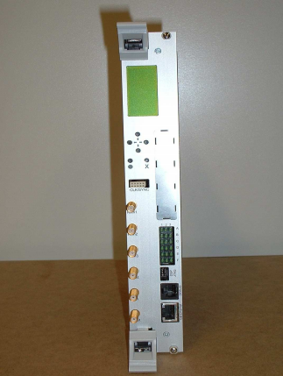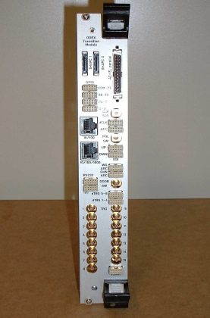 | Nazwa Producenta …………………………..  Nazwa Produktu …………………………….  Model …………………  Rok produkcji ……….  Oświadczamy, iż wskazany przez nas produkt spełnia wymagane parametry.
CENA NETTO ZA 1 SZT. | ……………….. PLN/EUR
- GDRX Chassis 2HE/19"  Moduł z dedykowanym gniazdem na moduł cyfrowego odbiornika.  Parametry:  - Kompatybilny z systemem radarowym Meteor 1600C.  - Wbudowany układ chłodzenia (wentylatory).  - Wbudowany zasilacz 300WATX.  - Montaż w szafie: dwa moduły 19”.  Zdjęcie poglądowe części:  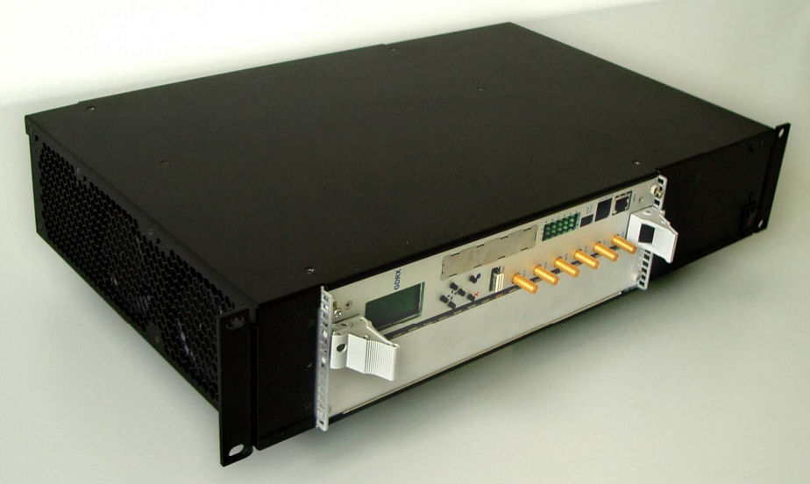 | Nazwa Producenta …………………………..  Nazwa Produktu …………………………….  Model …………………  Rok produkcji ……….  Oświadczamy, iż wskazany przez nas produkt spełnia wymagane parametry.
CENA NETTO ZA 1 SZT. | ………………… PLN/EUR
- GDRX-SP Signal Processor PC  Procesor do obróbki danych IQ z systemu radarowego, komunikacja z modułem cyfrowego odbiornika.  Parametry:  - Kompatybilny z systemem radarowym Meteor 1600C.  - 2x2,5” 180GB SATA3 SSD, opcjonalnie 8x2,5” HDD 3,6TB.  - 32GB RAM (ECC).  - Płaski moduł odtwarzacza płyt DVD.  - 2x Gbit Ethernet, 1x serial, 4x USB 2.0/  - Dwanaście wentylatorów.  - Bateria podtrzymująca.  - Kontroler RAID.  - Zasilacz 700W.  - Montaż w szafie: moduł 19”. | Nazwa Producenta …………………………..  Nazwa Produktu …………………………….  Model …………………  Rok produkcji ……….  Oświadczamy, iż wskazany przez nas produkt spełnia wymagane parametry.
CENA NETTO ZA 1 SZT. | ………………. PLN/EUR
- Digital Servo Drive  Cyfrowy wzmacniacz silnika prądu stałego (obroty horyzontalne i elewacyjne anteny), regulacja prędkości i pozycji.  Parametry elektryczne:  - Kompatybilny z systemem radarowym Meteor 1600C.  - Napięcie wejściowe: 460V.  - Ilość faz: 3.  - Prąd RMS: 10A  - Prąd maksymalny RMS: 20A.  - Napięcie nominalne: 650V.  - Wyjście: 3 x 447V.  - Minimalna indukcyjność silnika: 2,4mH.  - 7-segemenotwy wyświetlacz informujący o stanie pracy.  - Układ hamulca: Ub=730V, maksymalna moc PBmax=21,7kW, wewnętrzny rezystor 300Ohm.  Parametry mechaniczne:  - Temperatura pracy zgodnie z EN50178/VDE0160, klasa 3K3.  - Klasa ochrony: IP20. | Nazwa Producenta …………………………..  Nazwa Produktu …………………………….  Model …………………  Rok produkcji ……….  Oświadczamy, iż wskazany przez nas produkt spełnia wymagane parametry.
CENA NETTO ZA 1 SZT. | ………………. PLN/EUR
- ITSG/Up-Converter  Wewnętrzny generator sygnału testowego z wbudowanym stopniem podwyższającym częstotliwość.  Parametry elektryczne:  - Kompatybilny z systemem radarowym Meteor 1600C.  - Częstotliwość: 5,6GHz  - Tłumienie: 45-52dBm.  - Komunikacja i synchronizacja z modułem cyfrowego odbiornika GDRX-RX.  - Napięcie zasilania: +8V, -8V, +15V. | Nazwa Producenta …………………………..  Nazwa Produktu …………………………….  Model …………………  Rok produkcji ……….  Oświadczamy, iż wskazany przez nas produkt spełnia wymagane parametry.
CENA NETTO ZA 1 SZT. | ……………….. PLN/EUR
- Wide SCSII Disc  Dysk serwerowy do modułu procesora sterującego pracą radaru.  Parametry:  - Kompatybilny z systemem radarowym Meteor 500C i 1500C.  - Rozmiar: 3,5”.  - Interfejs komunikacyjny: Ultra SCSII.  - Pojemność: 73GB.  - Prędkość obrotowa silnika: 15000 obr./min.  - Średni czas dostępu (latency): 2 ms  - Średni czas wyszukiwania przy odczycie: 3,5 ms  - Średni czas wyszukiwania przy zapisie: 4 ms  - Pojemność pamięci podręcznej: 16 MB  - Liczba talerzy: 1  - Liczba głowic danych: 2  - Odporność na wstrząsy: praca 60G / spoczynek 250G  - Zasilanie: 12VDC (+/-5%) | Nazwa Producenta …………………………..  Nazwa Produktu …………………………….  Model …………………  Rok produkcji ……….  Oświadczamy, iż wskazany przez nas produkt spełnia wymagane parametry.
CENA NETTO ZA 1 SZT. | …………….… PLN/EUR
- Planetary Gear Box  Przekładnia planetarna w napędzie ruchu azymutalnego oraz ruchu elewacyjnego anteny.  Parametry:  - Kompatybilna z systemem radarowym Meteor 1600C.  - Dostosowania do parametrów elektrycznych i mechanicznych silników prądu stałego z serii AC R SSD Drives.  - Montaż do silnika, otwory 4x11mm, montaż pionowy lub poziomy.  Zdjęcie poglądowe części:  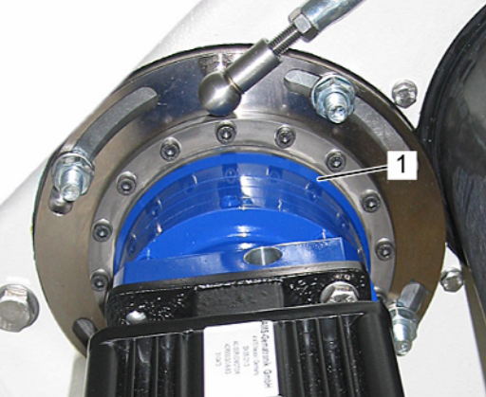 | Nazwa Producenta …………………………..  Nazwa Produktu …………………………….  Model …………………  Rok produkcji ……….  Oświadczamy, iż wskazany przez nas produkt spełnia wymagane parametry.
CENA NETTO ZA 1 SZT. | …………….. PLN/EUR

Oświadczam/y, że oferowane w/w tabeli części zamienne są w pełni kompatybilne z używanymi przez Zamawiającego systemami radarów meteorologicznych typu METEOR i spełniają wymagane w tabeli parametry.
Wykonawca, zobowiązany jest podać w Formularzu oferty, stanowiącym załącznik nr 3 do SIWZ cenę ogółem za dostarczone produkty, wyliczoną w oparciu o ceny jednostkowe za poszczególne produkty objęte zamówieniem, określone w Specyfikacji Technicznej - Opisie Przedmiotu zamówienia, jako suma iloczynów cen jednostkowych za poszczególne produkty i ich wskazanej ilości.

…………………………………………… | ……………………………………………
miejscowość i data | podpis Wykonawcy lub osoby upoważnionej

